НВФ ФІРМА <<ГАНІМЄД >> Відділ маркетингу
18023 Україна,м.Черкаси,вул.Одеська,48 Щербатюк Руслан Анатолійович
Е-mail:ganymed@ukr.net телефон 098 276 83 68

КАТАЛОГ ПРОДУКЦІЇ ДЛЯ ВЕРТЕБРОПЛАСТИКИ

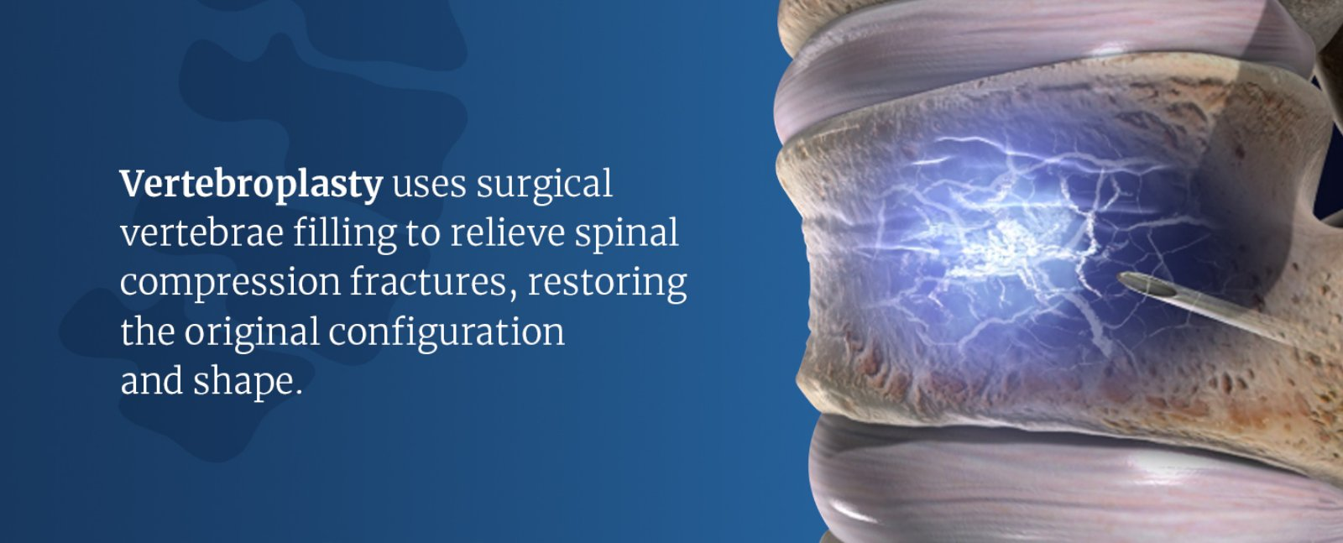

Вертебропластика

Малоінвазивний метод лікування компресійних переломів, який відноситься до категорії «хірургія одного дня», коли через 3-4 години після операції вже можна їхати додому. Операція виконується під місцевою анестезією та рентген-навігацією. Дана операція є ефективною у 90% випадків. Метод полягає у встановленні тонкої голки у тіло зламаного хребця та заповнення його спеціальним кістковим цементом , після чого щільність хребця стає практично як до виникнення перелому.

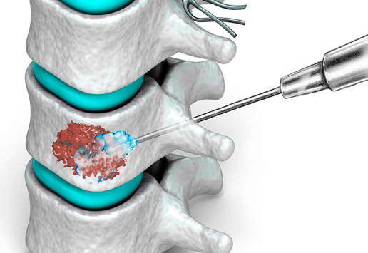

Проведення вертебропластики необхідно:

- Кістковий цемент (bone cement)
- Шприц ін’єктор
- Пункційна голка

Кістковий цемент

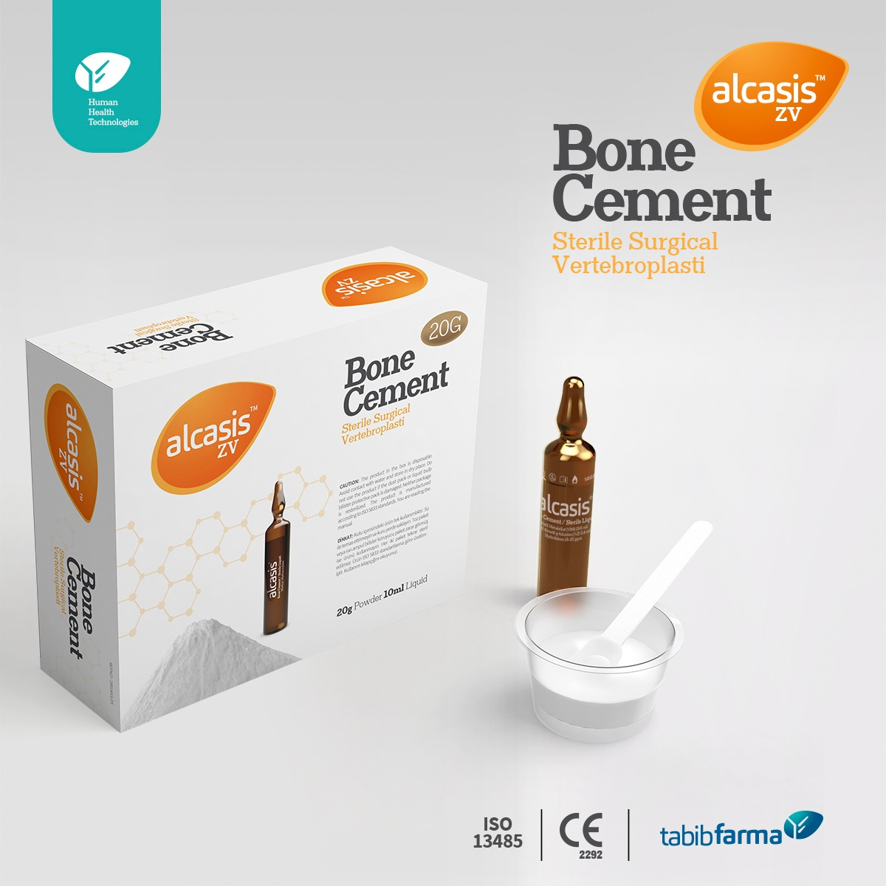

ALCASIS ™ ZV спеціально розроблений кістковий цемент з середньою в'язкістю для проведенні вертебропластикі та кіфопластикі. Він має достатній робочий час і відповідну температуру полімеризації. Він забезпечує високу видимість під рентгенівським промінням завдяки Ph Eur BP USP синтетичному сульфату барію як заглушувач.

Цей продукт можна застосовувати при остеопоротичних переломах хребців у пацієнтів. Показаний для зміцнення та стабілізації перелому, зруйнованого або здавленого тіла хребта, викликаного такими патологічними станами, як остеопороз або пухлини. Він також має низьку швидкість реакції, щоб мінімізувати екзотермічне пошкодження кісток або інших тканин. Він має високу видимість завдяки високому рентгеноконтрастному вмісту.

Шприц ін’єктор ( багаторазового використання (5 та 10 см.куб.)

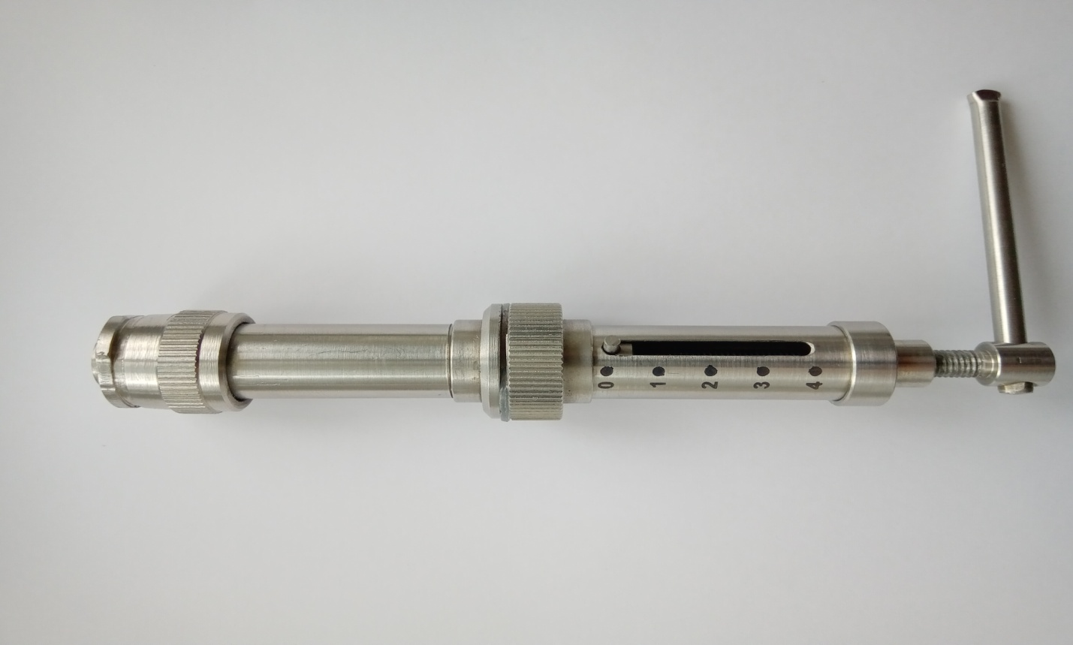

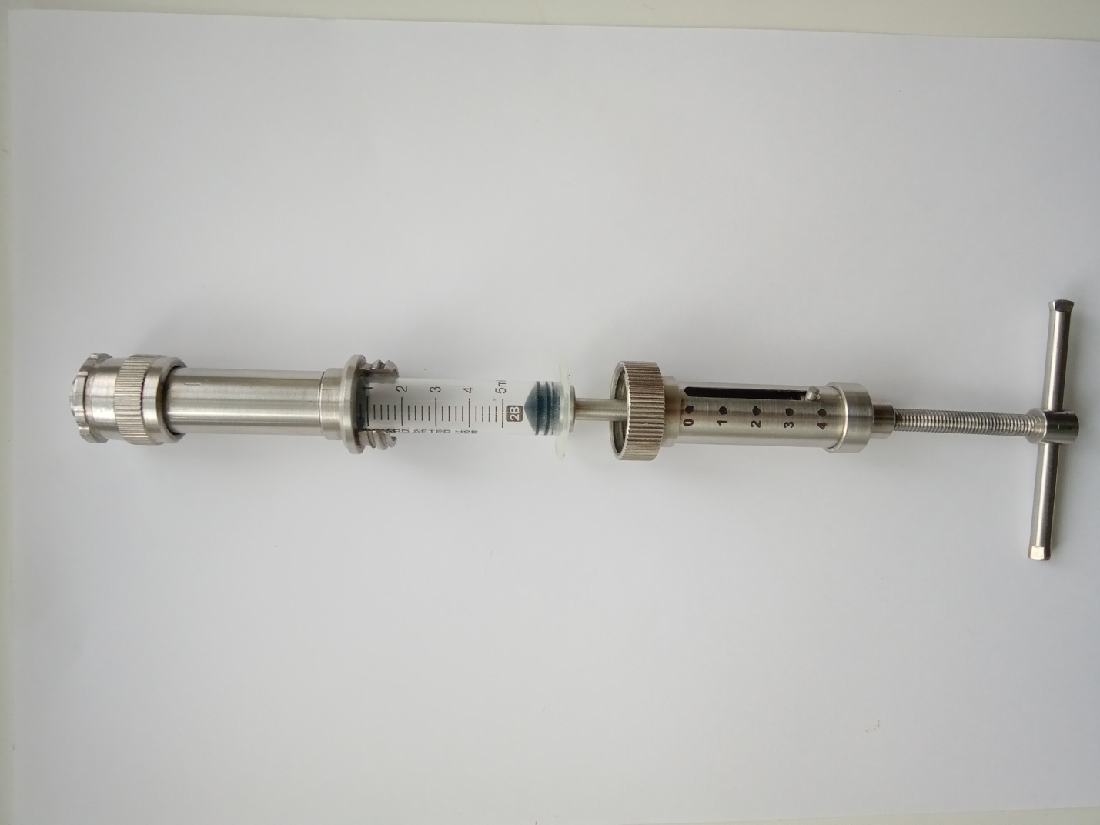
Пункційна голка( d=3.0 та d=2.6)

